SFD100J型-压力机械式尾气净化器产品介绍

概述
SFD100J型尾气净化器以壁流式蜂窝陶瓷颗粒捕集器（DPF）为核心过滤部件,可高效去除柴油发电机组内排放出来的颗粒物（黑烟及其它可溶性有机物），并有一定的消音功能。经尾气净化器净化后的发电机组尾气可达林格曼黑度一级以下。
PM去除率：85%-99%
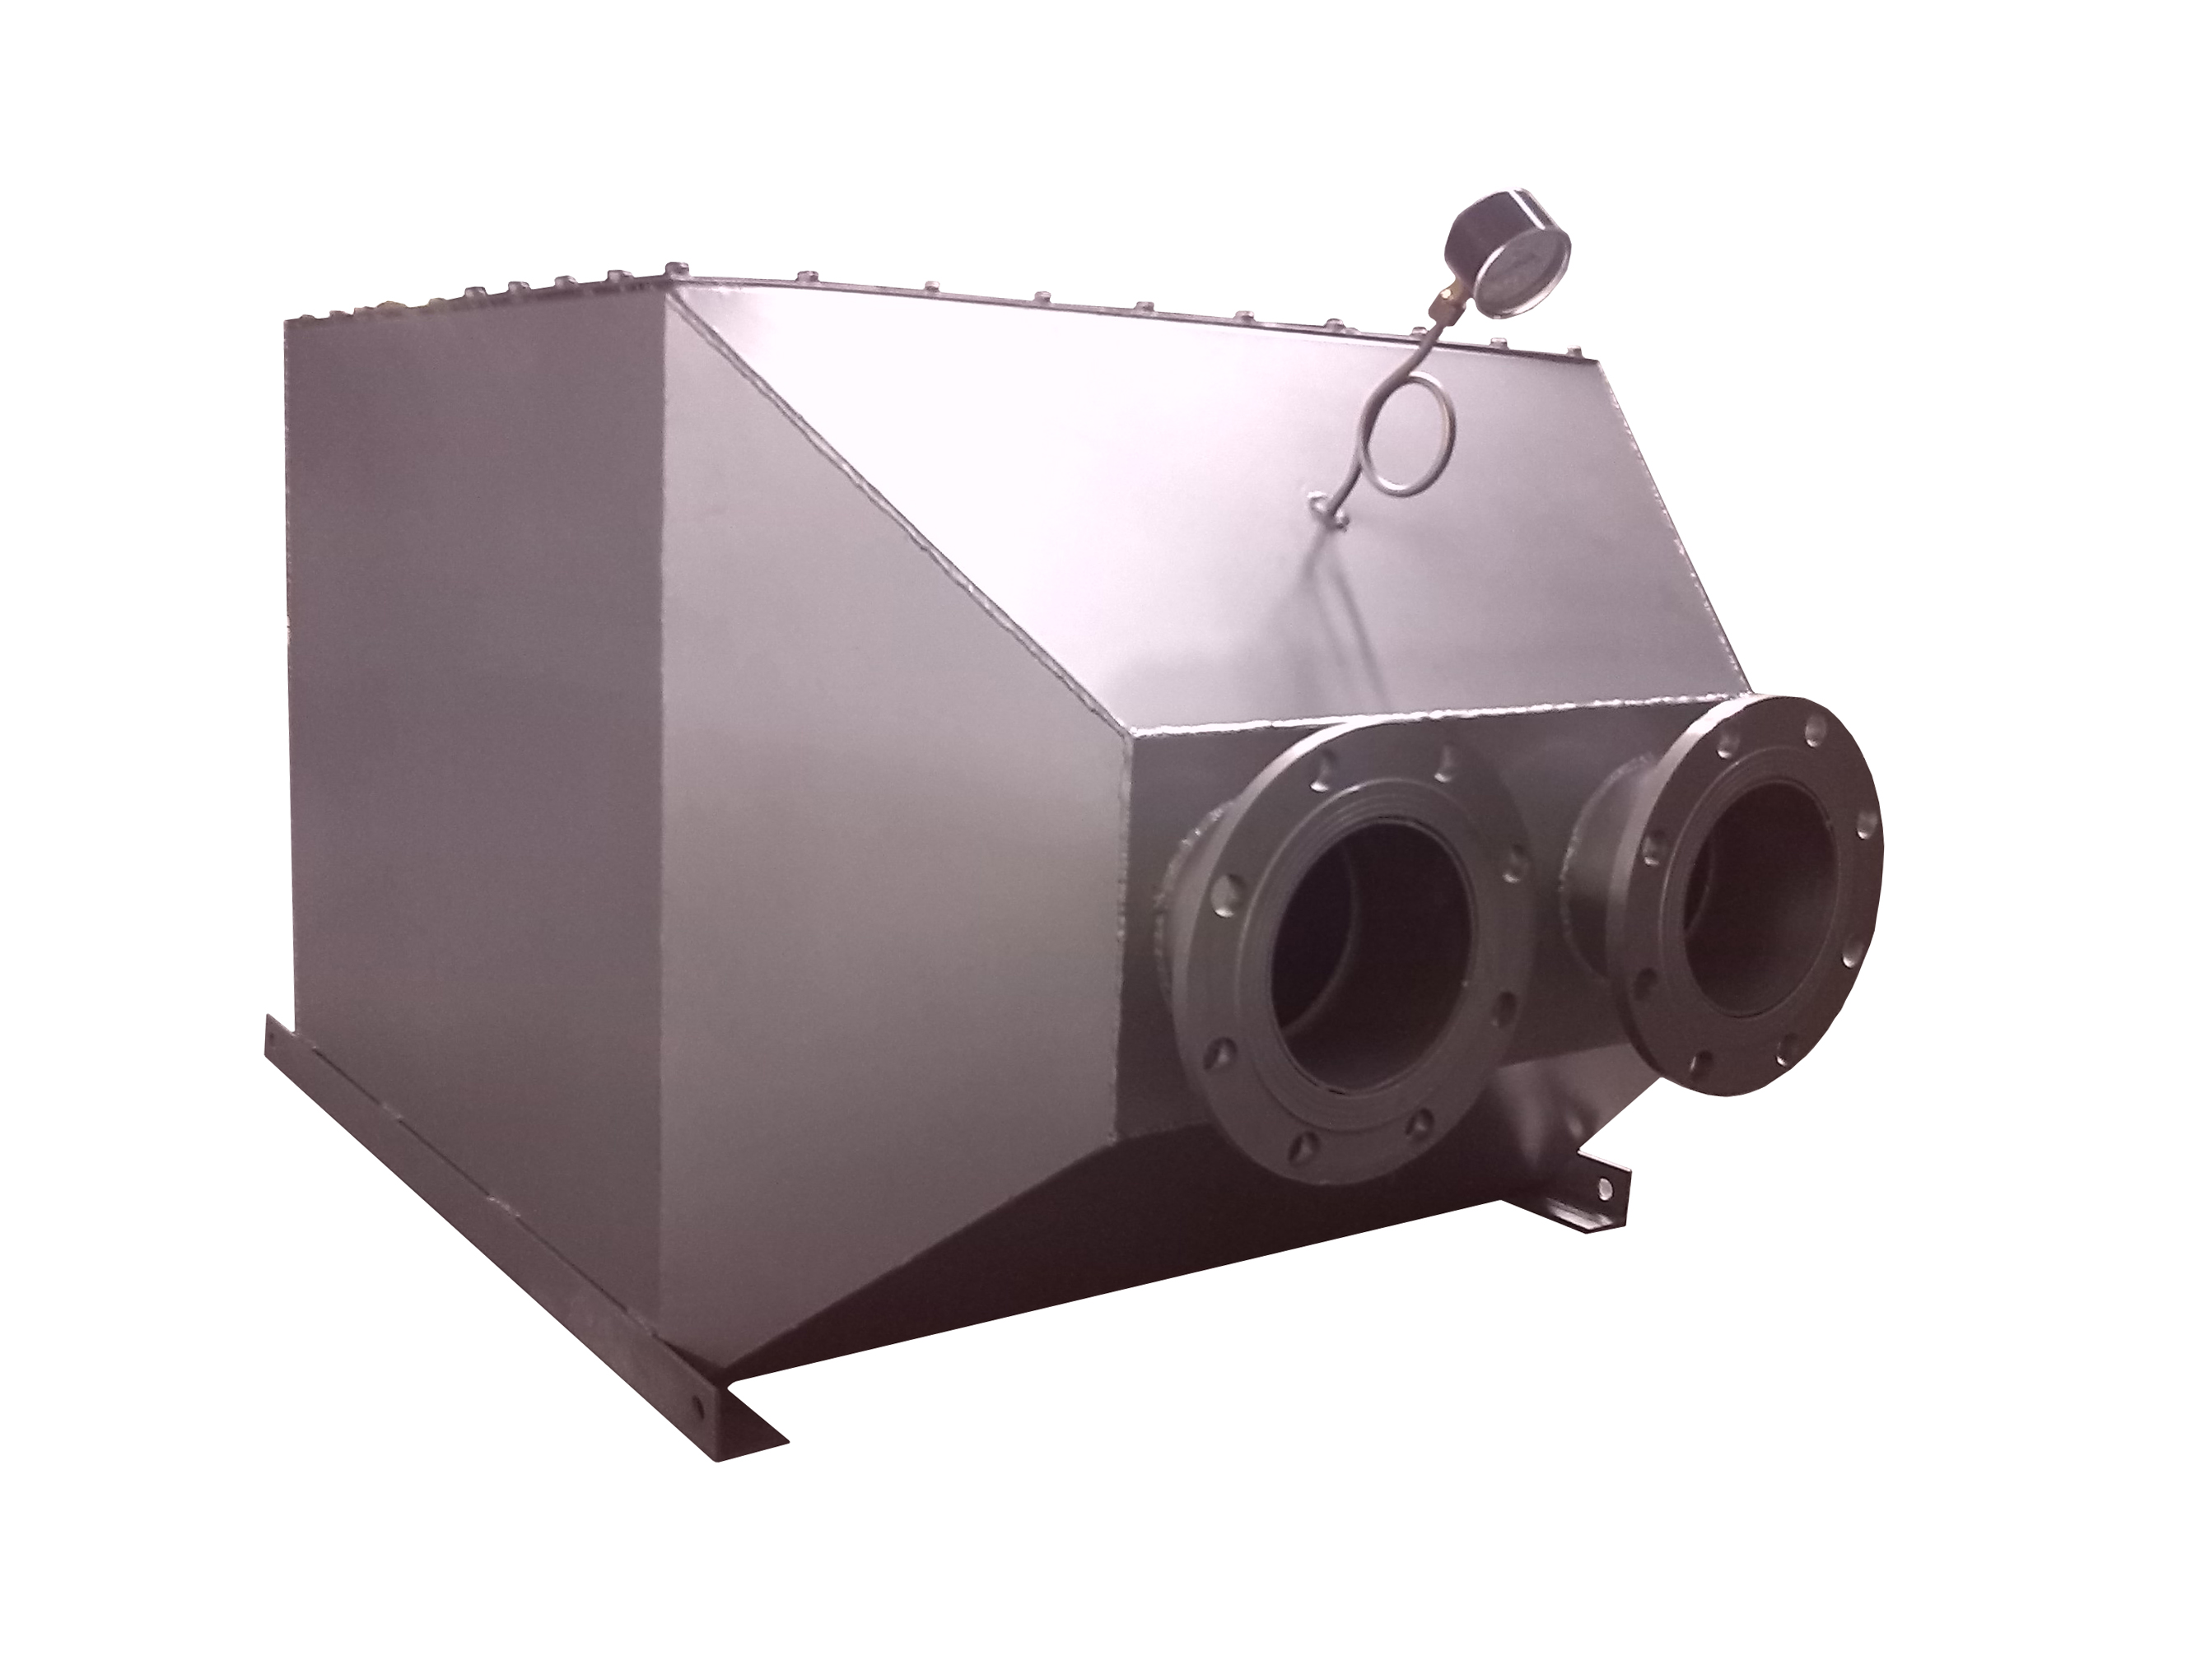
消音效果: 可替代一级消音器
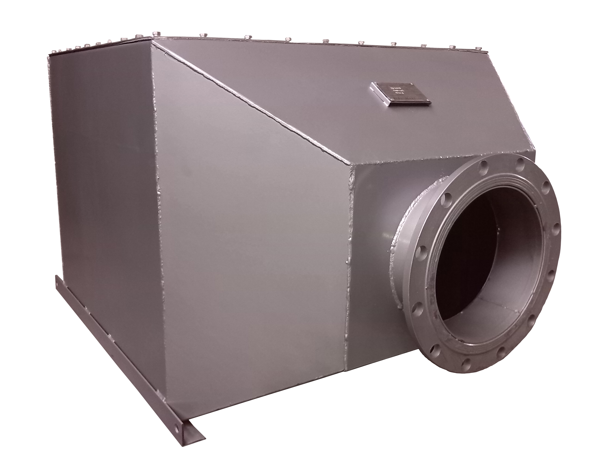

图一 SFD100J实物图（单排气管） 图二 SFD100J实物图（双排气管）

性能特点
• 黑烟处理明显，林格曼黑度一级以下
• 系统使用的滤心为壁流式蜂窝陶瓷滤芯，使用寿命长，运行费用低
• 设计有安全旁通，保证在异常情况下发电机组正常工作
• 捕集器连接处采用法兰链接，维护更加方便
• 无需建设专门的喷淋间，不产生二次水污染
• 结构坚固，安装简易
• 配有压力显示仪表，提醒及时清洁捕集器
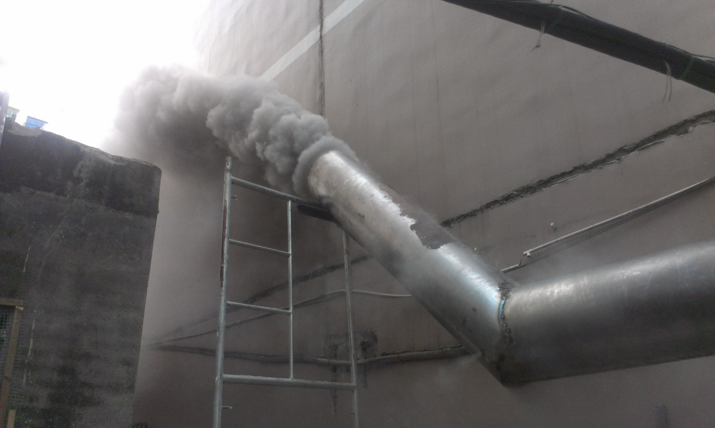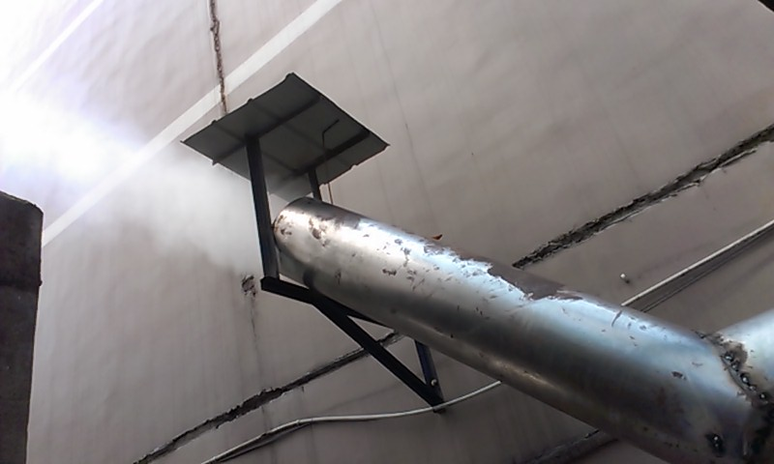

图三 未安装净化器前的排烟效果 图四 安装净化器后的排烟效果

组成结构
部件名称 | 型号规格 | 数量 | 单位 | 备注
净化器箱体 | SFD100J | 1 | 件
机械旁通阀 | DN150 | 3 | 套 | 可根据项目情况调整
颗粒捕集器 | DPF286*305 | 5 | 个
压力表 | YE100-25 | 1 | 个
压力导管 | - | 1 | 根
技术参数
参数项 | 单位 | 参数值
适用发电机组功率 | kW | 800-1000
黑烟去除率 | % | 85-99
消音效果 | dB | 15
封装材质 | - | 冷轧板
捕集器材质 | - | 壁流式蜂窝陶瓷
捕集器数量 | 个 | 5
捕集器体积 | L | 100
初始背压 | KPa | ＜3kPa
再生压力值 | KPa | 10kPa
再生提示方式 | - | 警报器报警
旁通控制类型 | - | 机械压力阀
外观参考尺寸(长*宽*高） | mm | 1630×1130×760
参考重量 | Kg | 300
安装方式 | - | 吊装、法兰对接
净化原理
该净化器的核心净化部件为壁流式蜂窝陶瓷颗粒捕集器（DPF），DPF为多孔蜂窝陶瓷，整体呈圆柱型蜂窝状，且端面为相间堵孔。当发电机组的尾气从入口经过DPF时，尾气中的颗粒物（黑烟）会被截留在通道内或蜂窝壁面内，而除去微粒的尾气则会通过DPF的内壁经相邻通道排出。
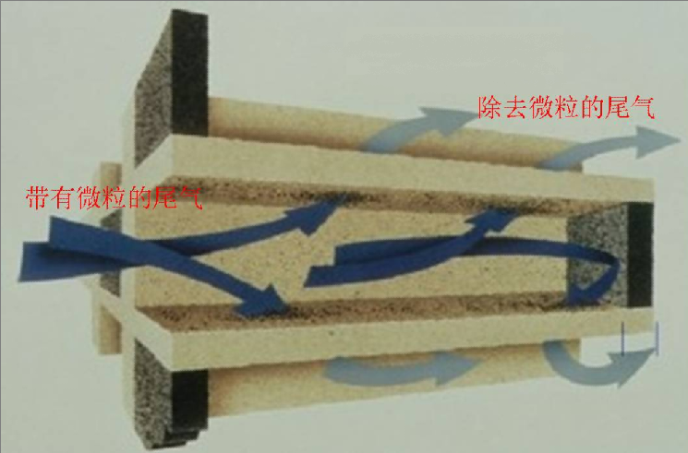
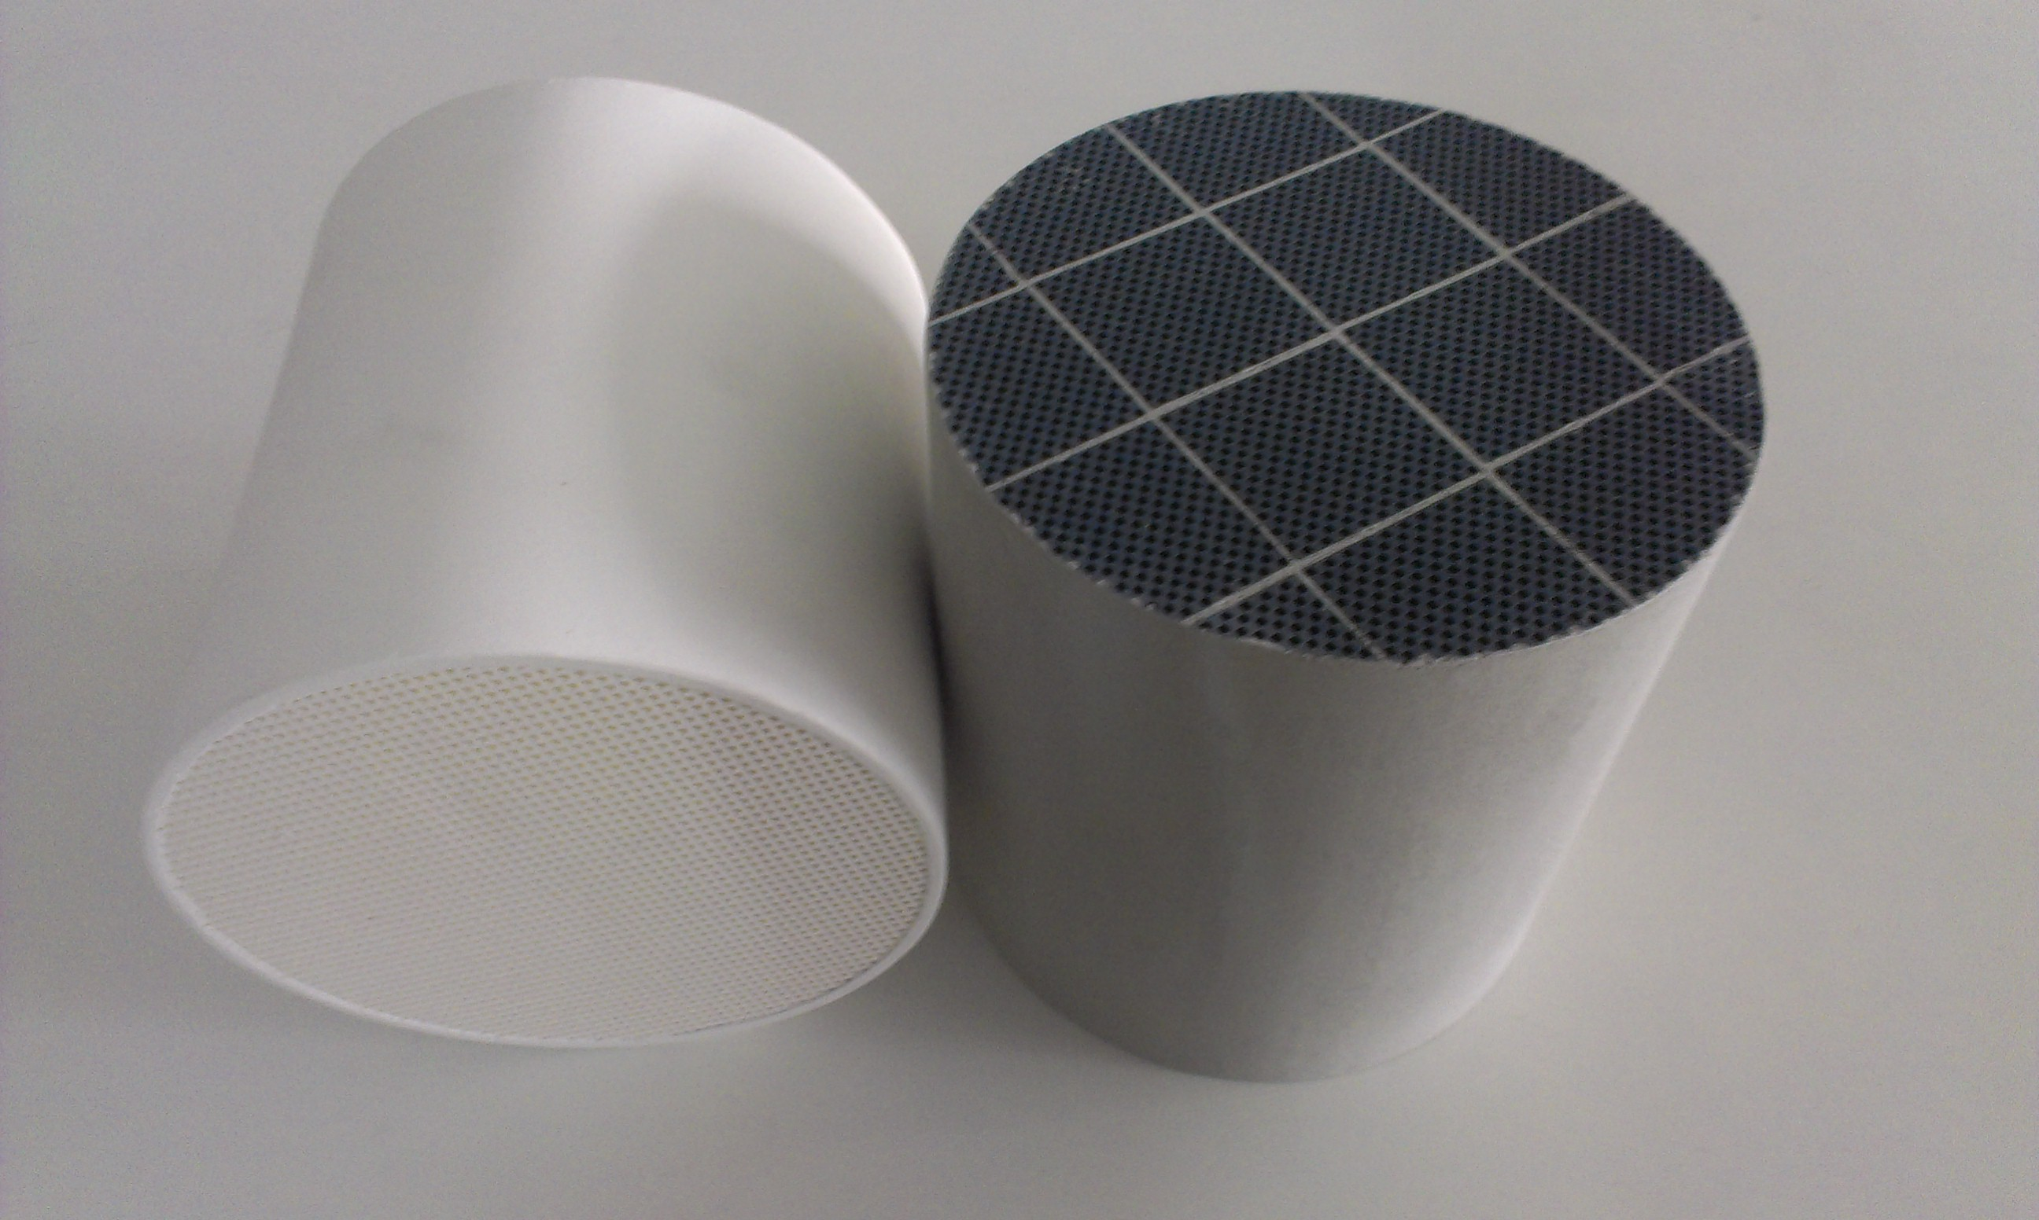
图三 DPF实物图 图四 DPF净化原理图
设备主体安装
SFD100J型尾气净化系统的进排气口均使用国标法兰，根据项目具体要求定制，可以与发电机组的排烟管道直接对接。安装时，若消音器装在净化装之前，请确保消音器中的消音棉不会脱落，以防堵塞滤芯。
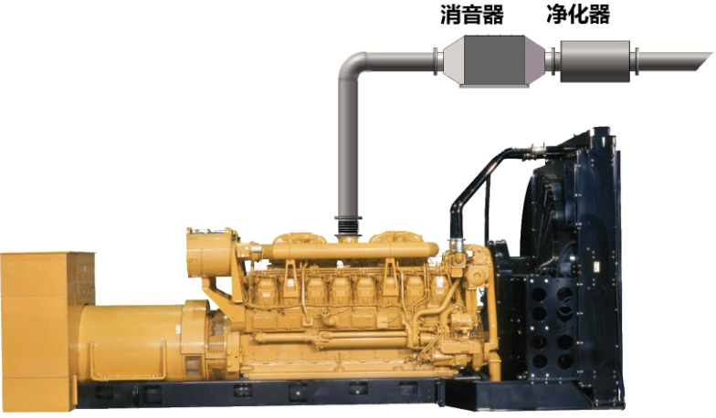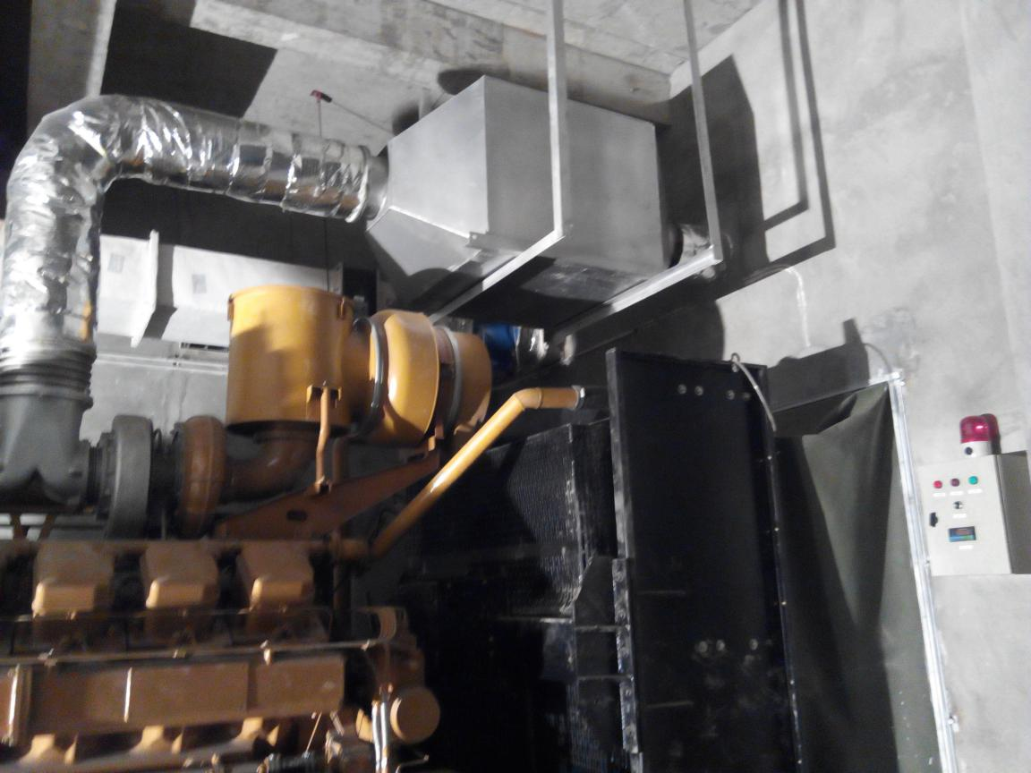
图五 安装示意图
图六 安装实例图（成都炜岸城小区）
设备维护
净化设备保修一年，终身维护，在保修期内免费更换保修部件。
净化设备每一年或背压表读数超过10KPa时做滤芯的清洁，滤芯可重复使用,滤芯清洁方法如下：
1．从进出气口中拆下DPF组件，并且记下DPF组件的进气端方向。
2．使用空气压缩机（或者别的压缩空气源，压力＞0.6MPa）的高压气体和高压枪，对DPF组件的出气端均匀吹气，把积沉在陶瓷虑芯中的金属、粘土等不能被气化的颗粒反吹，直到没有颗粒吹出为止。（见下图）
